

WEB全栈开发课程

Windows基本命令：

1. win+r 输入cmd打开命令对话框
2. cd 切换目录: 文件路径分隔符 \ , 根目录 / ， 上一层目录 ..
3. D: + 回车 切换到D盘，其他同理 。
4. Dir 查看当前目录下内容
5. mkdir 创建目录 rmdir 删除目录
6. set 设置环境变量
7. ipconfig 网络设置

8、copy move 复制、移动文件

# 环境搭建

## Node nvm npm 安装

<http://nodejs.cn/>

<https://nodejs.org/en/>

Node : 服务器端的js运行环境（runtime）.

Nvm: node 的版本管理工具

Npm : node 提供的包管理工具。

什么是node:

1. server端的运行环境
2. 不是js文件
3. 浏览器端的js : ECMAScript BOM DOM
4. server端只运行 ECMAScript

### 1.1 windows 下安装 nvm-windows

<https://github.com/coreybutler/nvm-windows>

<https://github.com/coreybutler/nvm-windows/releases>

双击安装包，选择要安装的目录：可以选择默认，也可以选择指定目录。

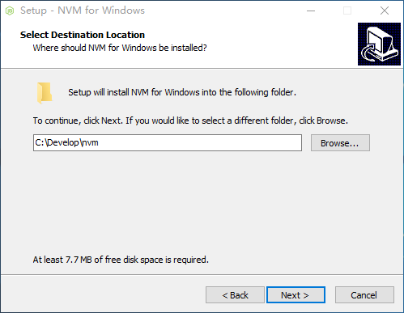

选择快捷方式的路径，默认即可。

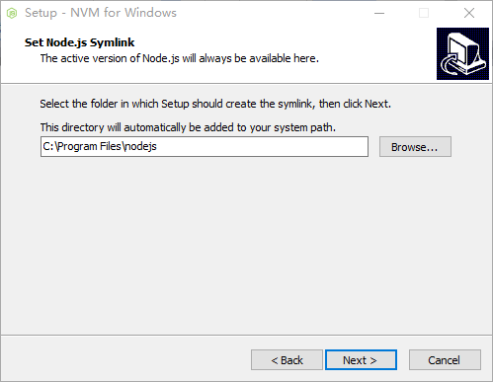

什么是环境变量：

在[操作系统](http://baike.baidu.com/view/880.htm" \t "http://baike.baidu.com/_blank)中用来指定操作系统运行环境的一些参数

设置环境变量：系统变量、用户变量

NVM_HOME

NVM_SYMLINK

PATH

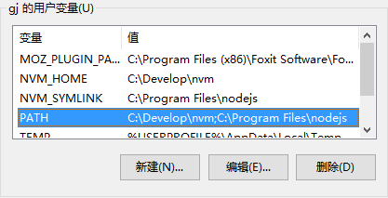

### 1.2 nvm 用法: node 版本管理软件

Node安装方法：

1. 官网直接下载安装包：

Node 官网 <https://nodejs.org>

https://nodejs.org/en/download/

中文网站 <http://nodejs.cn/>

2、用nvm 下载安装（推荐）

nvm install version

nvm install latest

nvm install 4.6.0

1. nvm 其他命令

nvm list ：列出已经安装的版本

nvm use : 使用某个版本

nvm version: 查看当前nvm版本

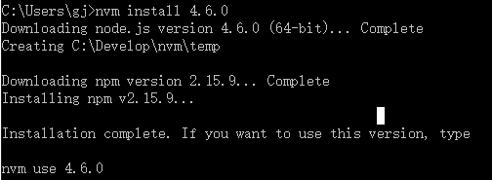

### 1.3 npm 用法: node提供的包管理工具

Node package manager

<https://www.npmjs.com/>

为什么使用？

（1）开发过程中用到很多包

（2）依赖处理 ：场景 我需要用一个A，A依赖B，B依赖C

你只需记住你要什么东西，依赖的包自动管理。

常用命令：

参考： http://www.cnblogs.com/linjiqin/p/3765772.html

1 npm -v 查看版本

2 npm install <包名> 本地安装：

3 npm install <包名> -g 全局安装：

4 npm root：查看当前包的安装路径  
 npm root -g：查看全局的包的安装路径

5 npm init 初始化操作，给项目添加一个配置文件

6 npm install --save

安装的同时，将信息**写入**package.json中项目路径中如果有package.json文件时，直接使用npm install方法就可以根据dependencies配置安装所有的依赖包

如果官方数据源太慢使用

<https://npm.taobao.org/>

## 2 Bower

类似npm ,A package manager for the web

bower使用需要安装 git <https://git-scm.com/download/win>

Git 使用教程 http://blog.jobbole.com/78960/

### 2.1 下载

<https://bower.io/>

npm install -g bower

### 2.2 简单使用

bower install -g 全局安装

bower install 本地安装

### 3、ionic 安装

npm install -g cordova ionic

ionic -version

Cordova -version

## 4、安卓环境搭建

<http://blog.csdn.net/yangzhaomuma/article/details/50467825>

几个工具概念

参考网站：

http://www.android-studio.org/index.php/aboutus

<http://www.androiddevtools.cn/>

参考文档： 安装 jdk ant sdk(android studio)

（1）直接安装 android studio : <http://www.cnblogs.com/rdst/p/4699083.html>

（2）创建一个ionic模板项目<http://blog.csdn.net/zapzqc/article/details/41802453>

(3) 一篇完整的文章: 安装Node、Android、启动模板项目

<http://www.ionic-china.com/winionic.html>

4.1 下载java jdk

<http://www.oracle.com/technetwork/java/javase/downloads/jdk8-downloads-2133151.html>

设置环境变量：

**我的电脑 - 右键属性 - 高级系统设置 - 环境变量-系统变量**

**控制面板- 系统和安全- 系统- 高级系统设置 - 环境变量->系统变量**

我的电脑->属性->高级->环境变量->系统变量

中添加以下环境变量：

1. JAVA_HOME值为： D:\Program Files\Java\jdk1.6.0_18（你安装JDK的目录）
2. CLASSPATH值为：;%JAVA_HOME%\lib
3. Path: 在开始追加 %JAVA_HOME%\bin;

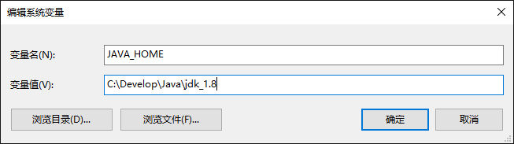

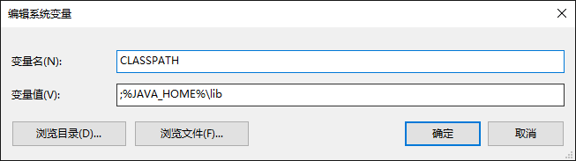

4.2下载ant (可以省略)

<http://ant.apache.org/bindownload.cgi>

4.3 安装安卓 sdk （ADK） ，这里我们不需要安装anroid studio

（1） 通过 anroid studio 可以安装,安卓的集成开发工具。

在百度应用中心 直接下载 anroid sdk

或者官网 <https://developer.android.com/studio/index.html>

（2） 直接下载sdk

<https://developer.android.com/studio/index.html>， 往下拉

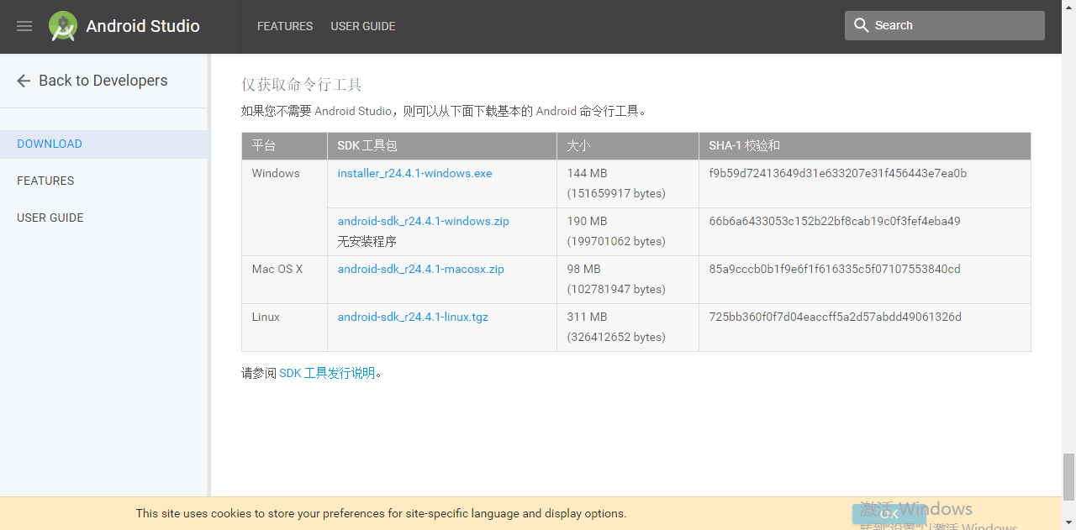

（3）设置环境变量

**我的电脑 - 右键属性 - 高级系统设置 - 环境变量**

**控制面板- 系统和安全- 系统- 高级系统设置 - 环境变量**

|  |  |
| --- | --- |
| **新建变量名** | 变量值 |
| **ANDROID_HOME** | C:\Develop\Android\sdk （自己sdk路径） |

**然后在path里添加(注意前面的分号)**

|  |
| --- |
| ;%ANDROID_HOME%\platform-tools;%ANDROID_HOME%\tools |

**命令行验证**

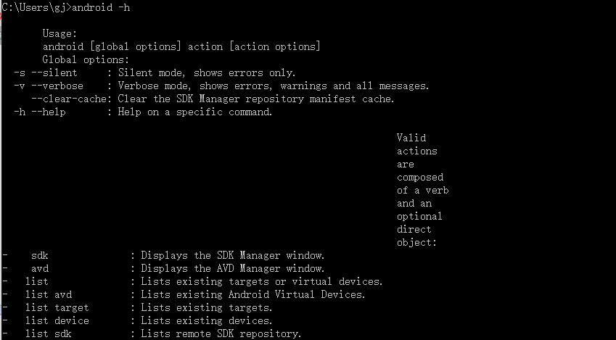

4.4 启动 androidsdk目录下的SDK Manager.exe ，下载相应的工具包

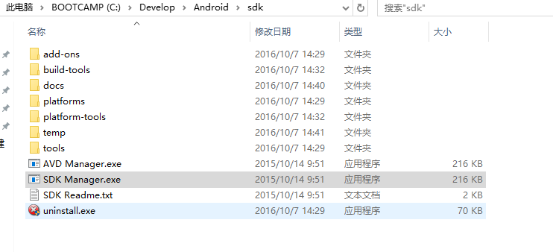

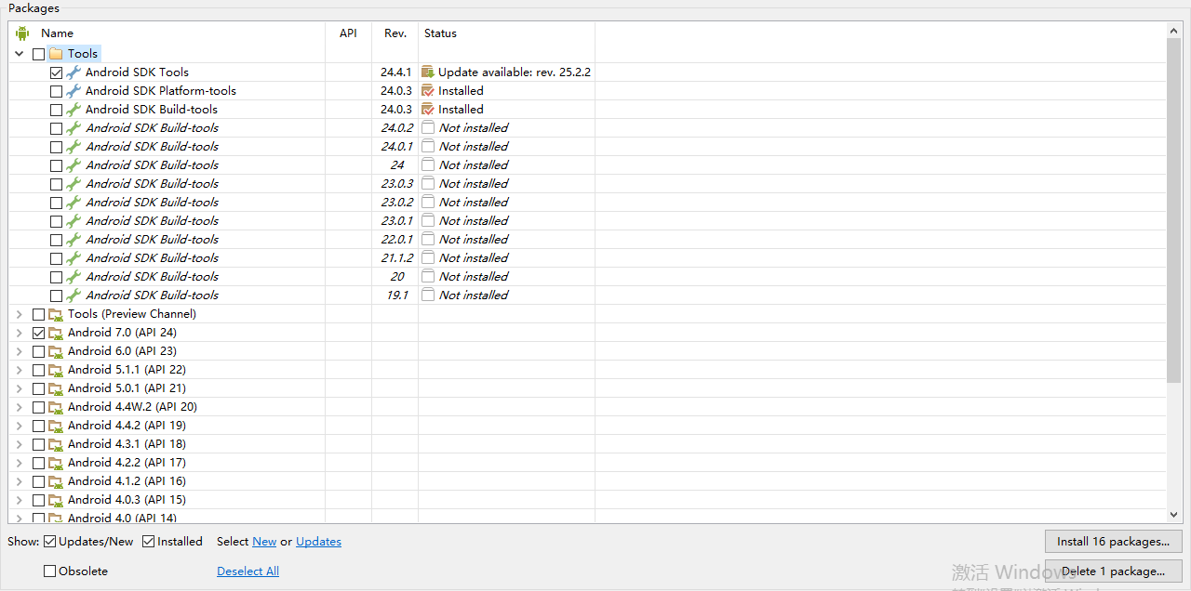

只需要安装以下几个：

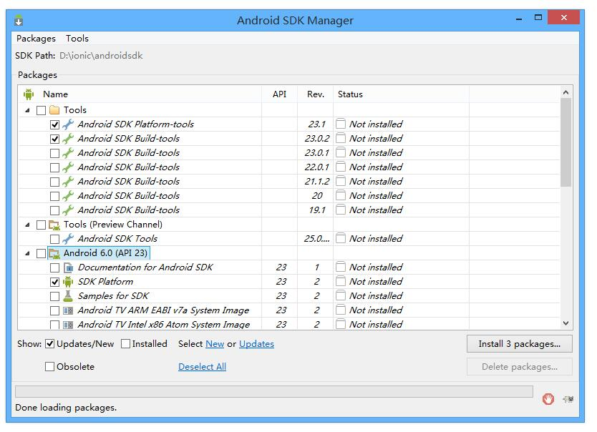

## 5、最小demo

npm install -g cordova ionic 安装ionic

ionic start myApp tabs 创建模板项目

$ cd myApp 　进入项目目录

$ ionic platform add android 　添加android平台

$ ionic build android 编译生成apk

ionic start myApp blank（空项目）   
ionic start myApp tabs（带导航条）   
ionic start myApp sidemenu（带侧滑菜单）

## 6、命令汇总补充

npm install -g cnpm --registry=https://registry.npm.taobao.org（npm镜像源指向淘宝）   
cnpm install -g cordova ionic（安装cordova ionic）   
cnpm update -g cordova ionic（更新cordova ionic）   
ionic -help（查看帮助）   
ionic -v（查看版本）   
  
ionic start myApp blank（空项目）   
ionic start myApp tabs（带导航条）   
ionic start myApp sidemenu（带侧滑菜单）   
  
ionic platform add android（添加android平台）   
ionic platform remove android（移除android平台）   
ionic build android（编译项目apk）   
ionic emulate android（运行项目apk 手机连接在手机运行 模拟器连接在模拟器运行）   
ionic run android（相当于build + emulate）   
ionic serve（开启服务调试）

备注：因网络下载太慢，可以直接用我已经下载好的放到相关目录下。